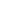
液体压强
一．选择题（共20小题）
1．连通器在日常生活、生产中有着广泛的应用，下列的实例中利用了连通器原理的是（ ）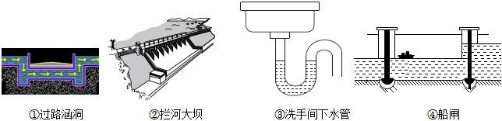
A．①②③ B．②③④ C．①③④ D．①②④
2．如图所示，底面积不同的两种容器装有质量和液面高度都相同的液体，液体对容器底的压强分别p_{甲}和p_{乙}，液体对容器底的压力为F_{甲}和F_{乙}。下列关系判断正确的是（ ）
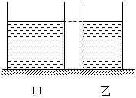
A．p_{甲}＞p_{乙} B．p_{甲}＜p_{乙} C．F_{甲}＞F_{乙} D．F_{甲}＜F_{乙}
3．如图所示，有一个圆台状容器，如果往容器中匀速注水直至注满，那么下列表示此过程中容器底部受到水的压强p随时间t变化的曲线，其中正确的是（ ）
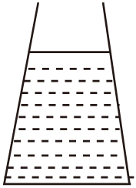A．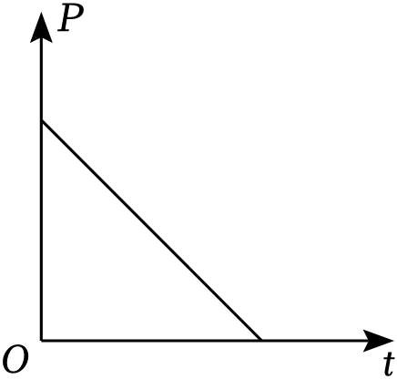 B．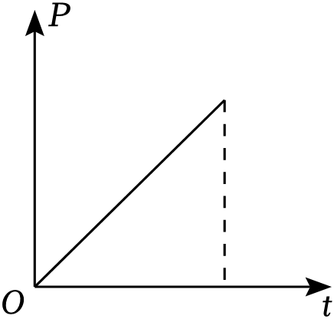
C．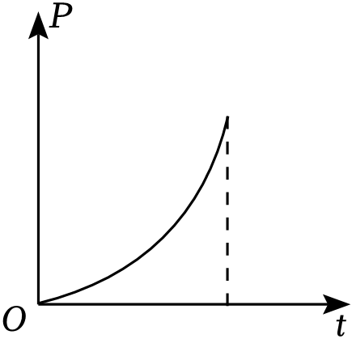 D．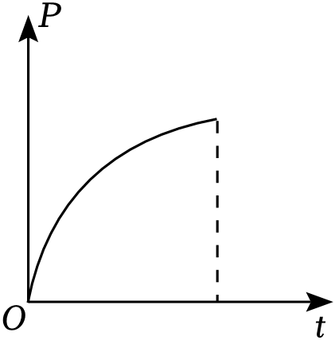
4．一个空的塑料药瓶，瓶口扎上橡皮膜，竖直地浸入水中，一次瓶口朝上，一次瓶口朝下，这两次药瓶在水里的位置相同，如图所示，下列关于橡皮膜的说法正确的是（ ）
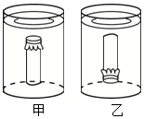
A．两次都向外凸，形变程度相同
B．两次都向内凹，甲形变程度小
C．甲向内凹、乙向外凸，形变程度相同
D．甲向内凹、乙向外凸，乙形变程度大
5．下列实例中，利用连通器原理工作的是（ ）
A．船闸 B．吸盘式挂钩 C．压强计 D．弹簧测力计
6．如图所示，盛有水的容器中有a、b、c三点，它们受到水的压强分别为p_{a}、p_{b}、和p_{c}，则（ ）
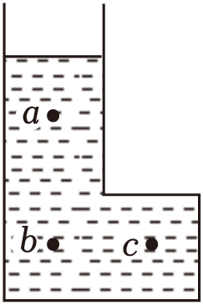
A．p_{a}＝p_{b}＞p_{c} B．p_{a}＜p_{b}＝p_{c} C．p_{a}＞p_{b}＝p_{c} D．p_{a}＞p_{b}＞p_{c}
7．如图所示，甲、乙、丙是三个底面积不同的圆柱形容器，且S_{甲}＜S_{乙}＜S_{丙}，容器内装有质量相同的不同液体，液体对容器底部的压强分别为p_{甲}、p_{乙}、p_{丙}，它们的大小关系是（ ）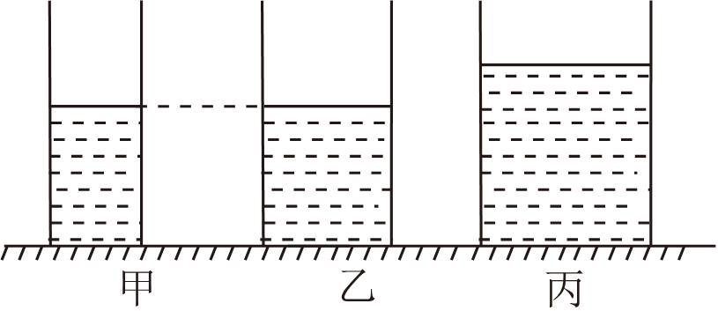
A．p_{甲}＞p_{乙}＞p_{丙} B．p_{甲}＝p_{乙}＜p_{丙}
C．p_{甲}＜p_{乙}＜p_{丙} D．无法比较
8．为了探究液体内部压强的特点，小明用隔板将一容器分成左右两部分，隔板下部有一圆孔用橡皮膜封闭。当左右两侧各注入适量的液体后，下列符合实际情况的是（ ）
A．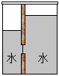 B．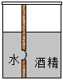
C．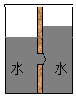 D．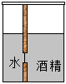
9．1648年帕斯卡做了著名的“裂桶实验”，如图所示。他在一个装满水的密闭木桶桶盖上插入一根细长的管子后，在楼上阳台向管子里灌水。结果他只用了几杯水就把木桶撑破了。该实验现象说明了决定水内部压强大小的因素是（ ）
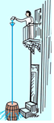
A．水的深度 B．水的质量 C．水的体积 D．水的重力
10．如图所示，甲、乙两只完全相同的试管内装有质量相等的不同液体，甲试管竖直放置，乙试管倾斜放置，两试管液面相平。设液体对试管底部的压强为p_{甲}和p_{乙}，则下列判断正确的是（ ）
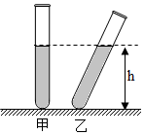
A．p_{甲}＞p_{乙} B．p_{甲}＝p_{乙} C．p_{甲}＜p_{乙} D．无法确定
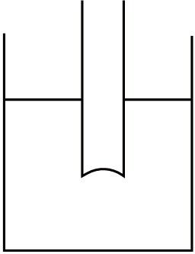11．一个两端开口的玻璃管，在其一端扎紧橡皮膜后注入适量液体，再放入装有另一种液体的容器中，橡皮膜的形变如图所示（管内液体未画出）。若两种液体为水和酒精，已知ρ_{水}＞ρ_{酒精}，下列说法正确的是（ ）
A．若管内液面高于管外，则管内可能是水
B．若管内液面低于管外，则管内一定是酒精
C．若管内液面低于管外，则管外可能是水
D．若管内液面与管外相平，则管外一定是酒精
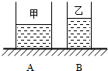12．如图所示，水平面上的薄壁圆柱形容器A、B中分别盛有甲、乙两种液体，且甲对容器底部的压强大于乙。小明认为：甲液体的质量一定大于乙；小红认为：甲液体的密度可能小于乙；下列说法中正确的是（ ）
A．两人的观点均正确 B．两人的观点均不正确
C．只有小明的观点正确 D．只有小红的观点正确
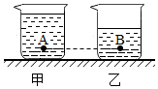13．如图所示，在水平桌面上的甲、乙两个完全相同的烧杯中，分别装有质量相等的两种液体。液体中的A、B两点在同一条水平线上。甲、乙两个烧杯对桌面的压强分别为p_{甲}、p_{乙}，液体对A、B两点产生的压强分别为p_{A}、p_{B}。下列判断正确的是（ ）
A．p_{甲}＞p_{乙}，p_{A}＞p_{B} B．p_{甲}＝p_{乙}，p_{A}＜p_{B}
C．p_{甲}＝p_{乙}，p_{A}＝p_{B} D．p_{甲}＝p_{乙}，p_{A}＞p_{B}
14．把两端开口的玻璃管的下方用一薄塑料片托住（塑料片重量不计），放入水面下18cm处，然后向管内缓慢倒入密度为0.9×10³kg/m³的植物油，当塑料片开始下沉时，植物油在管内的高度是（ ）
A．8cm B．16.8cm C．18cm D．20cm
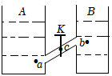15．如图所示，A、B两容器中装有同种液体，液面高度相同。K是连接A、B容器的阀门。下列说法中正确的是（ ）
A．阀门K打开前，a点液体的压强小于b点液体的压强
B．阀门K打开前，阀门c点左右受到的液体压强不相等
C．阀门K打开后，A、B容器中的液体静止不动
D．阀门K打开后，液体由容器B向容器A中流动
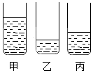16．如图所示，三个规格相同的杯中分别装有水、盐水和酒精，它们对容器底部的压强相同，根据杯中液面的位置可以判定（ ）
A．乙杯中是盐水，丙杯中是水
B．甲杯中是水，乙杯中是盐水
C．甲杯中是盐水，乙杯中是酒精
D．乙杯中是水，丙杯中是酒精
17．某实验小组用如图所示的实验装置来测量液体的密度。将一个带有阀门的三通U形管倒置在两个装有液体的容器中，用抽气机对U形管向外抽气，再关闭阀门K。已知左边液体的密度为ρ₁，左右两边液柱高度分别为h₁、h₂，设右边液体密度为ρ₂，则下列说法正确的是（ ）
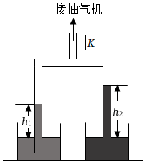
A．实验中必须将U形管内抽成真空
B．若将U形管倾斜，左右两边液柱高度差不会改变
C．右边液体的密度ρ₂＝ρ₁
D．两侧液体密度大小关系为：ρ₁＜ρ₂
18．将底面积不同、装有同种液体的甲、乙、丙三个容器放在同一水平桌面上，如图所示，下列对容器底受到液体压强的大小关系判断正确的是（ ）
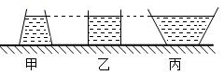
A．甲最大 B．乙最大 C．丙最大 D．一样大
19．如图所示，水平桌面上放有底面积和质量都相同的甲、乙两平底容器，分别装有深度相同、质量相等的不同液体。下列说法正确的是（ ）
①容器对桌面的压力：F_{甲}′＜F_{乙}′
②容器对桌面的压强：p_{甲}′＝p_{乙}′
③液体对容器底部的压强：p_{甲}＝p_{乙}
④液体对容器底部的压力：F_{甲}＞F_{乙}
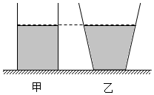
A．①和③ B．①和④ C．②和③ D．②和④
20．如图甲所示，一底面积为200cm²的薄壁容器放在水平桌面上，现向该容器中注入某种液体，直到容器刚好注满时停止，此过程中薄壁容器对水平桌面的压强p与注入液体深度h的关系如图乙所示。下列说法正确的是（ ）
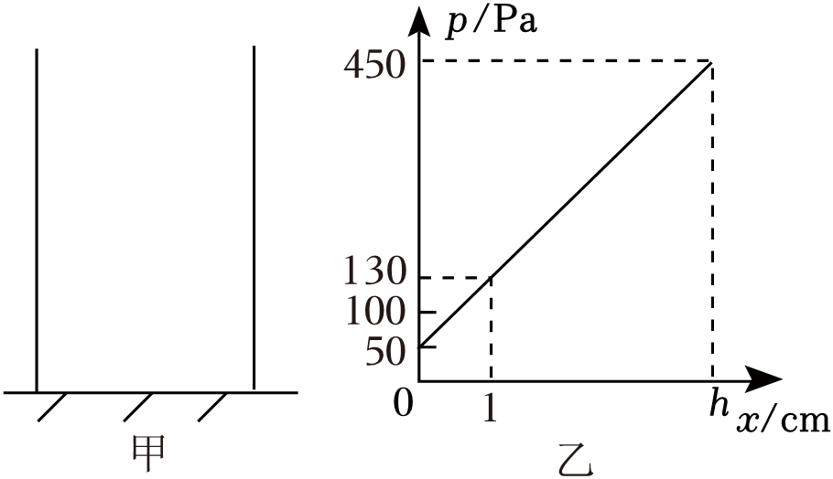
A．该薄壁容器重2N
B．注入液体的密度为0.8g/cm³
C．该薄壁容器对水平桌面的压力先不变，后变大
D．该薄壁容器的高度为6cm
二．填空题（共8小题）
21．如图所示，水能从a、b两个相同的小圆孔中喷出，说明液体对容器的 有压强；b孔中的水喷得更远，说明液体内部的压强随着深度的增加而 。
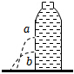
22．茶壶是一种常见的生活用品，如图所示，茶壶的壶身和壶嘴构成了一个 。当壶中水深12cm时，壶底受到水的压强是 Pa。，g取10N/kg）
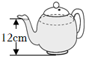
23．如图所示，玻璃管装有水倾斜放置，管内水对容器底部的压强为 Pa，将试玻璃管放竖直，此时对容器底部的压强 （选填“增大”“减小”或“不变”）。
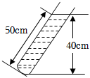
24．如图所示，A、B为完全相同的两个容器，分别盛有8cm、6cm深的水，A、B之间用导管连接，若将阀门K打开，A、B就构成了一个 （填写物理模型），最后A、B两容器底部受到水的压强之比为 。
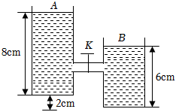
25．（1）两个完全相同的圆柱形容器静止放在水平桌面上，其中甲容器中装有水，乙容器中装有其它液体，密度为ρ_{乙}，两容器液面高度如图1所示。A点距离水面的竖直高度为5cm，5cm水柱所产生的压强p_{A} Pa。液体内A、B两点压强分别为p_{A}、p_{B}，若p_{A}＝p_{B}，则ρ_{乙} ρ_{水}（选填“＞”“＜”或“＝”）。ρ_{水}＝1.0×10³kg/m³，g＝10N/kg。
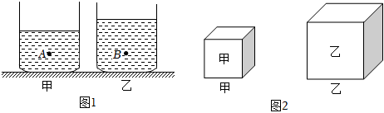
（2）甲和乙两个质量相同的正方体，棱长分别为a和b，且a＜b，如图2所示，对地面的压力F_{甲} F_{乙}，对地面的压强p_{甲} p_{乙}（两空均选填“＞”、“＝”或“＜”）。
26．如图所示，水平面上有两个完全相同的长方体容器，容器内装有质量相同的甲、乙两种不同液体。已知甲液体的液面到容器底部的距离为15cm；液体内A、B两点到容器底部距离相等；A点受到甲液体的压强为700Pa。（ρ_{甲}＝1×10³kg/m³，取g＝10N/kg）
（1）A点到容器底部的距离为 cm；
（2）甲液体的密度 （选填“大于”“等于”或“小于”）乙液体的密度；
（3）甲液体对容器底部的压强 （选填“大于”“等于”或“小于”）乙液体对容器底部的压强；A点受到甲液体的压强 （选填“大于”“等于”或“小于”）B点受到乙液体的压强。
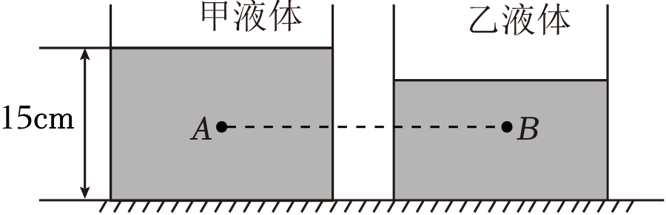
27．将一瓶未装满水的密封矿泉水瓶，正立放置在水平桌面上，如图甲所示。则水对瓶底的压强是 Pa。将水瓶倒立，如图乙所示，水对瓶盖的压强 ，矿泉水瓶对桌面的压力 （以上两空均选填“变大”“不变”或“变小”，g＝10N/kg）。
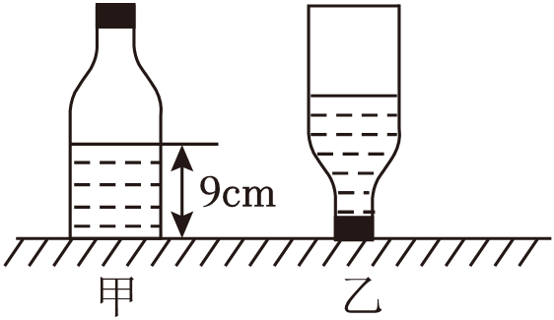
28．如图所示，两个相同的圆台形容器，置于水平桌面上，容器内盛有深度相同的水，则水对容器底部的压强p_{a} p_{b}，容器对桌面的压力F_{a} F_{b}（选填“大于”、“等于”或“小于”）。
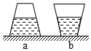
参考答案与试题解析
一．选择题（共20小题）
1．连通器在日常生活、生产中有着广泛的应用，下列的实例中利用了连通器原理的是（ ）
A．①②③ B．②③④ C．①③④ D．①②④
【解答】解：茶壶的壶嘴和壶身构成了连通器；拦河大坝是根据液体压强随深度的增加而增大的特点修建成上窄下宽的形状，不属于连通器；下水管成U形，水不流动时，U形管里的水相平，可以防止下水道里的气味散发出来，属于连通器；船闸上端开口，底部相连，构成了一个连通器。故ABD不正确，C正确。
故选：C。
2．如图所示，底面积不同的两种容器装有质量和液面高度都相同的液体，液体对容器底的压强分别p_{甲}和p_{乙}，液体对容器底的压力为F_{甲}和F_{乙}。下列关系判断正确的是（ ）
A．p_{甲}＞p_{乙} B．p_{甲}＜p_{乙} C．F_{甲}＞F_{乙} D．F_{甲}＜F_{乙}
【解答】解：由图可知两种液体的体积关系为V_{甲}＞V_{乙}，两种液体的质量相同，
由ρ＝可知，两种液体的密度关系为ρ_{甲}＜ρ_{乙}，
液面高度相同，即容器内液体的深度相同，根据p＝ρ_{液}gh可知，
两种液体对容器底的压强关系为p_{甲}＜p_{乙}；
由于容器为柱形容器，液体对容器底的压力等于液体的重力，
根据F＝G＝mg可知，两种液体对容器底的压力关系为F_{甲}＝F_{乙}，
综上可知，B正确。
故选：B。
3．如图所示，有一个圆台状容器，如果往容器中匀速注水直至注满，那么下列表示此过程中容器底部受到水的压强p随时间t变化的曲线，其中正确的是（ ）
A． B．
C． D．
【解答】解：如图所示，有一个圆台状容器，容器形状是下宽上窄。往容器内匀速注水，水面升高，压强增大。在容器中下部分，水匀速加入，水面高度增加较慢，压强增大较慢；
在容器中上部分，水匀速加入，水面高度增加较快，压强增大较快，整个过程压强增大先慢后快，故ABD错误，C正确。
故选：C。
4．一个空的塑料药瓶，瓶口扎上橡皮膜，竖直地浸入水中，一次瓶口朝上，一次瓶口朝下，这两次药瓶在水里的位置相同，如图所示，下列关于橡皮膜的说法正确的是（ ）
A．两次都向外凸，形变程度相同
B．两次都向内凹，甲形变程度小
C．甲向内凹、乙向外凸，形变程度相同
D．甲向内凹、乙向外凸，乙形变程度大
【解答】解：液体内部朝各个方向都有压强，所以橡皮膜不论是朝上还是朝下都会向内凹。在同种液体中，液体的压强随深度的增加而增大，所以橡皮膜朝下时，浸入液体的深度大，橡皮膜凹陷的更明显。综上分析可知，两次都向内凹，甲形变程度小，乙形变程度更大。故B符合题意，ACD不符合题意。
故选：B。
5．下列实例中，利用连通器原理工作的是（ ）
A．船闸 B．吸盘式挂钩
C．压强计 D．弹簧测力计
【解答】解：
A、船闸是利用了连通器的原理，在工作时闸室分别与上游和下游构成连通器，故A正确；
B、吸盘式挂钩利用了大气压将其压在光滑的物体上，与连通器无关，故B错误；
C、压强计的底部相连，上端不都是开口的，不属于连通器，故C错误；
D、弹簧测力计是利用了在弹性限度内，弹簧伸长与所受拉力成正比的原理制成的，与连通器无关，故D错误。
故选：A。
6．如图所示，盛有水的容器中有a、b、c三点，它们受到水的压强分别为p_{a}、p_{b}、和p_{c}，则（ ）
A．p_{a}＝p_{b}＞p_{c} B．p_{a}＜p_{b}＝p_{c} C．p_{a}＞p_{b}＝p_{c} D．p_{a}＞p_{b}＞p_{c}
【解答】解：由图可知，a、b、c三点处水的深度关系：h_{a}＜h_{b}＝h_{c}，
水的密度一定，由p＝ρ_{水}gh可知，a、b、c三处受到的水的压强关系：p_{a}＜p_{b}＝p_{c}，故B正确，ACD错误。
故选：B。
7．如图所示，甲、乙、丙是三个底面积不同的圆柱形容器，且S_{甲}＜S_{乙}＜S_{丙}，容器内装有质量相同的不同液体，液体对容器底部的压强分别为p_{甲}、p_{乙}、p_{丙}，它们的大小关系是（ ）
A．p_{甲}＞p_{乙}＞p_{丙} B．p_{甲}＝p_{乙}＜p_{丙}
C．p_{甲}＜p_{乙}＜p_{丙} D．无法比较
【解答】解：由图可知，三个容器都为直壁容器，液体对容器底的压力都等于液体的重力，甲、乙、丙三种液体的质量相等，则液体的重力相等，所以，甲、乙、丙三种液体对容器底的压力相同，即：F_{甲}＝F_{乙}＝F_{丙}；
由于S_{甲}＜S_{乙}＜S_{丙}，由p＝知液体对容器底部的压强p_{甲}＞p_{乙}＞p_{丙}，故A正确。
故选：A。
8．为了探究液体内部压强的特点，小明用隔板将一容器分成左右两部分，隔板下部有一圆孔用橡皮膜封闭。当左右两侧各注入适量的液体后，下列符合实际情况的是（ ）
A． B．
C． D．
【解答】解：A．两边装的都是水，右侧的水到达橡皮膜的深度大一些，所以右侧的压强大些，故橡皮膜应该左凸，而图中橡皮膜不形变，故A不正确；
B．由于水的密度大，所以在深度相同的情况下，水的压强比酒精的压强大，故橡皮膜应该右凸，故B正确；
C．两边装的都是水，且深度相同，所以橡皮膜不形变，而图中橡皮膜向右凸，故C不正确；
D．由于水的密度大，所以在深度相同的情况下，水的压强比酒精的压强大，故橡皮膜应该右凸，故D不正确。
故选：B。
9．1648年帕斯卡做了著名的“裂桶实验”，如图所示。他在一个装满水的密闭木桶桶盖上插入一根细长的管子后，在楼上阳台向管子里灌水。结果他只用了几杯水就把木桶撑破了。该实验现象说明了决定水内部压强大小的因素是（ ）
A．水的深度 B．水的质量 C．水的体积 D．水的重力
【解答】解：倒入几杯水后，细管中水的质量、体积增加得不多；由于是一根细管，所以倒入几杯水后，细管中水的深度增加了很多；只灌了几杯水，桶竟裂开了，说明水产生的压强很大，所以这一实验说明了决定水内部压强大小的因素是液体的深度。
故选：A。
10．如图所示，甲、乙两只完全相同的试管内装有质量相等的不同液体，甲试管竖直放置，乙试管倾斜放置，两试管液面相平。设液体对试管底部的压强为p_{甲}和p_{乙}，则下列判断正确的是（ ）
A．p_{甲}＞p_{乙} B．p_{甲}＝p_{乙} C．p_{甲}＜p_{乙} D．无法确定
【解答】解：由题意可知，两试管中所装的液体的质量相等，即m_{甲}＝m_{乙}，
由图可知，乙管是倾斜的，则乙管中所装的液体体积比较大，即V_{甲}＜V_{乙}，
由ρ＝可知，ρ_{甲}＞ρ_{乙}，
因液体的深度相同，所以，由p＝ρgh可知，p_{甲}＞p_{乙}。
故选：A。
11．一个两端开口的玻璃管，在其一端扎紧橡皮膜后注入适量液体，再放入装有另一种液体的容器中，橡皮膜的形变如图所示（管内液体未画出）。若两种液体为水和酒精，已知ρ_{水}＞ρ_{酒精}，下列说法正确的是（ ）
A．若管内液面高于管外，则管内可能是水
B．若管内液面低于管外，则管内一定是酒精
C．若管内液面低于管外，则管外可能是水
D．若管内液面与管外相平，则管外一定是酒精
【解答】解：由图可知，由于橡皮膜向内凹陷，所以管内液体的压强小于管外液体产生的压强，
A、由液体压强的公式p＝ρgh，若管内液面高于管外，而p_{水}＞p_{酒精}，所以管内一定是酒精，故A错误；
BC、由液体压强的公式p＝ρgh，若管内液面低于管外，而p_{水}＞p_{酒精}，所以管内可能是酒精，也可能是水，故B错误，C正确；
D、由液体压强的公式p＝ρgh，若管内液面与管外相平，而p_{水}＞p_{酒精}，所以管内一定是酒精，管外一定是水，故D错误。
故选：C。
12．如图所示，水平面上的薄壁圆柱形容器A、B中分别盛有甲、乙两种液体，且甲对容器底部的压强大于乙。小明认为：甲液体的质量一定大于乙；小红认为：甲液体的密度可能小于乙；下列说法中正确的是（ ）
A．两人的观点均正确 B．两人的观点均不正确
C．只有小明的观点正确 D．只有小红的观点正确
【解答】解：薄壁圆柱形容器A、B放置在水平面上，则液体对容器底部的压力等于液体的重力；已知甲对容器底部的压强大于乙，由图可知甲容器的底面积大于乙容器的底面积，根据F＝pS可知甲液体对容器底部的压力大于乙液体对容器底部的压力，根据F＝G＝mg可知甲液体的质量一定大于乙液体的质量，则小明的观点正确；
由图可知，甲液体的深度小于乙液体的深度，已知甲对容器底部的压强大于乙，根据p＝ρ_{液}gh可知甲液体的密度一定大于乙液体的密度，则小红的观点不正确；
综上可知，C正确。
故选：C。
13．如图所示，在水平桌面上的甲、乙两个完全相同的烧杯中，分别装有质量相等的两种液体。液体中的A、B两点在同一条水平线上。甲、乙两个烧杯对桌面的压强分别为p_{甲}、p_{乙}，液体对A、B两点产生的压强分别为p_{A}、p_{B}。下列判断正确的是（ ）
A．p_{甲}＞p_{乙}，p_{A}＞p_{B} B．p_{甲}＝p_{乙}，p_{A}＜p_{B}
C．p_{甲}＝p_{乙}，p_{A}＝p_{B} D．p_{甲}＝p_{乙}，p_{A}＞p_{B}
【解答】解：甲、乙两个完全相同的烧杯装有相等质量的两种液体，它们对水平桌面的压力等于烧杯和液体的总重力，根据F＝G＝mg可知，甲、乙烧杯对桌面的压力相同，桌面的受力面积相同，由p＝可知两烧杯对桌面的压强：p_{甲}＝p_{乙}；
两种液体的质量相等，根据图示可知甲中液体的体积大于乙中液体的体积，根据ρ＝可知，甲中液体的密度小于乙中液体的密度。即ρ_{液甲}＜ρ_{液乙}，根据p＝ρ_{液}gh可知A、B两点以下液体对容器底的压强：p_{A下}＜p_{B下}。液体对烧杯底的压力等于液体的重力，则两种液体对烧杯底的压力相等，由p＝可知两种液体对烧杯底的压强相等，由p＝p_{上}+p_{下}可得，p_{A}＝p﹣p_{A下}，p_{B}＝p﹣p_{B下}，即：p_{A}＞p_{B}。
综上可知，D正确。
故选：D。
14．把两端开口的玻璃管的下方用一薄塑料片托住（塑料片重量不计），放入水面下18cm处，然后向管内缓慢倒入密度为0.9×10³kg/m³的植物油，当塑料片开始下沉时，植物油在管内的高度是（ ）
A．8cm B．16.8cm C．18cm D．20cm
【解答】解：当塑料片刚好下沉时P_{水}＝P_{植物油}，即ρ_{水}gh₁＝ρ_{植物油}gh₂，
则植物油在管内的高度：
h₂＝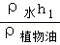＝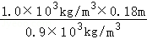＝0.2m＝20cm。
故选：D。
15．如图所示，A、B两容器中装有同种液体，液面高度相同。K是连接A、B容器的阀门。下列说法中正确的是（ ）
A．阀门K打开前，a点液体的压强小于b点液体的压强
B．阀门K打开前，阀门c点左右受到的液体压强不相等
C．阀门K打开后，A、B容器中的液体静止不动
D．阀门K打开后，液体由容器B向容器A中流动
【解答】解：A、两容器中装有同种液体，液面高度相同，且h_{a}＞h_{b}，根据p＝ρ_{液}gh可得p_{a}＞p_{b}，故A错误；
B、A、B两容器中的液体在阀门K位置的深度相同，根据p＝ρ_{液}gh可知此时A、B两容器中的水在阀门K位置产生的压强相等，故B错误；
CD、当阀门打开时，A和B的上端开口底部连通，构成了连通器，由于容器中装同一种液体，并且液面相平，因此打开阀门K后，液面仍保持相平，阀门c点左右受到的液体压强相等，故液体不会流动，故C正确，D错误。
故选：C。
16．如图所示，三个规格相同的杯中分别装有水、盐水和酒精，它们对容器底部的压强相同，根据杯中液面的位置可以判定（ ）
A．乙杯中是盐水，丙杯中是水
B．甲杯中是水，乙杯中是盐水
C．甲杯中是盐水，乙杯中是酒精
D．乙杯中是水，丙杯中是酒精
【解答】解：由图可知，三个杯子中液体的深度关系为h_{甲}＞h_{丙}＞h_{乙}，
因三个杯子中液体对容器底部的压强相同，
所以，由p＝ρgh可知，三个杯子中液体的密度关系为ρ_{乙}＞ρ_{丙}＞ρ_{甲}，
因ρ_{盐水}＞ρ_{水}＞ρ_{酒精}，
所以，甲是酒精，乙是盐水，丙是水。
故选：A。
17．某实验小组用如图所示的实验装置来测量液体的密度。将一个带有阀门的三通U形管倒置在两个装有液体的容器中，用抽气机对U形管向外抽气，再关闭阀门K。已知左边液体的密度为ρ₁，左右两边液柱高度分别为h₁、h₂，设右边液体密度为ρ₂，则下列说法正确的是（ ）
A．实验中必须将U形管内抽成真空
B．若将U形管倾斜，左右两边液柱高度差不会改变
C．右边液体的密度ρ₂＝ρ₁
D．两侧液体密度大小关系为：ρ₁＜ρ₂
【解答】解：用抽气机对U形管向外抽气后关闭阀门K，管内气体压强（p_{气}）小于管外大气压（p₀），
在大气压作用下液体进入两管中，待液体静止两管中压强平衡：
p_{气}+p_{液1}＝p₀＝p_{气}+p_{液2}，即ρ₁gh₁＝ρ₂gh₂，
A．只要管内压强小于管外大气压，就会有液体进入两管中，没必要将U形管内抽成真空，故A错误；
BD．若将U形管倾斜，液柱高度减小，所以会有液体进入两管中，U形管中空气体积减小，管内气体压强增大，所以两管中液体的深度减小，由于h₁＜h₂，ρ₁＞ρ₂，而减小相同的压强，由p＝ρgh可知Δh₂＞Δh₁，所以两管中液体高度差会减小，故BD错误。
C．由ρ₁gh₁＝ρ₂gh₂可得，ρ₂＝ρ₁，故C正确。
故选：C。
18．将底面积不同、装有同种液体的甲、乙、丙三个容器放在同一水平桌面上，如图所示，下列对容器底受到液体压强的大小关系判断正确的是（ ）
A．甲最大 B．乙最大 C．丙最大 D．一样大
【解答】解：因为甲、乙、丙三容器中装有同种液体，则液体密度相同，由图可知，三个容器液面高度相等，根据p＝ρgh可知，三个容器底受到液体的压强一样大。
故选：D。
19．如图所示，水平桌面上放有底面积和质量都相同的甲、乙两平底容器，分别装有深度相同、质量相等的不同液体。下列说法正确的是（ ）
①容器对桌面的压力：F_{甲}′＜F_{乙}′
②容器对桌面的压强：p_{甲}′＝p_{乙}′
③液体对容器底部的压强：p_{甲}＝p_{乙}
④液体对容器底部的压力：F_{甲}＞F_{乙}
A．①和③ B．①和④ C．②和③ D．②和④
【解答】解：①②、水平桌面上，甲、乙两个容器中两种液体质量相等，容器的质量相等，根据G＝mg可知二者的总重力相等，因为容器对水平桌面的压力等于容器和液体的总重力，故容器对桌面的压力相等，即F_{甲}′＝F_{乙}′；
容器的底面积相同，由得，容器对桌面的压强为：p_{甲}′＝p_{乙}′，故①错误，②正确；
③④、从图中可知，乙中液体的体积大于甲中液体的体积，因为液体质量相同，根据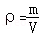可知ρ_{甲}＞ρ_{乙}
，因两容器中液体的深度相同，根据液体压强公式p＝ρ_{液}gh可知，液体对杯底的压强p_{甲}＞p_{乙}，容器的底面积相同，根据F＝pS可知液体对容器底部的压力：F_{甲}＞F_{乙}，故③错误，④正确。
故选：D。
20．如图甲所示，一底面积为200cm²的薄壁容器放在水平桌面上，现向该容器中注入某种液体，直到容器刚好注满时停止，此过程中薄壁容器对水平桌面的压强p与注入液体深度h的关系如图乙所示。下列说法正确的是（ ）
A．该薄壁容器重2N
B．注入液体的密度为0.8g/cm³
C．该薄壁容器对水平桌面的压力先不变，后变大
D．该薄壁容器的高度为6cm
【解答】解：
A．由图乙可知，没有注水时，容器对桌面的压强为50Pa，该薄壁容器的重力G＝F＝pS＝50Pa×200×10^{﹣4}m²＝1N，
故A错误；
B．容器为柱形容器，注满液体时，液体对容器底部产生的压强等于注液体前后容器对桌面压强的变化量，液体对容器底部产生的压强p_{液}＝Δp＝450Pa﹣50Pa＝400Pa，
如图，注入1cm液体时，容器对桌面的压强增加了80Pa，注满液体时，容器对桌面的压强增加了400Pa，因此注入液体的深度为5cm，液体的密度
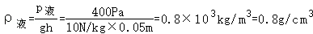，
故B正确；
C．由图乙可知，注液体过程中该薄壁容器对水平桌面的压力一直变大，故C错误；
D．由B可知，注满液体时液体的深度为5cm，则该薄壁容器的高度为5cm，故D错误。
故选B。
二．填空题（共8小题）
21．如图所示，水能从a、b两个相同的小圆孔中喷出，说明液体对容器的 侧壁 有压强；b孔中的水喷得更远，说明液体内部的压强随着深度的增加而 增大 。

【解答】解：如图所示，水能从a、b两个相同的小圆孔中喷出，说明液体对容器的侧壁有压强；
液体内部压强随深度的增加而增大，在液体密度一定时，b处深度比a处大，水喷出的更远，说明液体内部压强随深度的增加而增大。
故答案为：侧壁；增大。
22．茶壶是一种常见的生活用品，如图所示，茶壶的壶身和壶嘴构成了一个 连通器 。当壶中水深12cm时，壶底受到水的压强是 1200 Pa。，g取10N/kg）
【解答】解：（1）茶壶的壶嘴和壶身构成了一个连通器，当里面的水不流动时，壶嘴和壶身内的水面保持相平；
（2）A点受到水的压强：
p＝ρgh＝1.0×10³kg/m³×10N/kg×0.12m＝1200Pa。
故答案为：连通器；1200。
23．如图所示，玻璃管装有水倾斜放置，管内水对容器底部的压强为 4000 Pa，将试玻璃管放竖直，此时对容器底部的压强 增大 （选填“增大”“减小”或“不变”）。
【解答】解：水对容器底部的压强p＝ρgh＝1.0×10³kg/m³×10N/kg×0.4m＝4000Pa；
将玻璃管放竖直，水的深度变大，根据p＝ρgh得出此时对容器底部的压强增大。
故答案为：4000；增大。
24．如图所示，A、B为完全相同的两个容器，分别盛有8cm、6cm深的水，A、B之间用导管连接，若将阀门K打开，A、B就构成了一个 连通器 （填写物理模型），最后A、B两容器底部受到水的压强之比为 3：4 。
【解答】解：由图知，若将阀门K打开后，AB构成连通器，水从容器A向容器B流动，在水不流动时，两容器中液面高度是相同的；
已知A、B为完全相同的两个容器，且原来两水面的高度差Δh＝8cm+2cm﹣6cm＝4cm，
所以打开阀门后，两容器中的液面会相平，A液面下降2cm，变为h_{A}＝6cm，B液面上升2cm，变为h_{B}＝8cm，
＝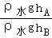＝＝。
故答案为：连通器；3：4。
25．（1）两个完全相同的圆柱形容器静止放在水平桌面上，其中甲容器中装有水，乙容器中装有其它液体，密度为ρ_{乙}，两容器液面高度如图1所示。A点距离水面的竖直高度为5cm，5cm水柱所产生的压强p_{A} ＝500 Pa。液体内A、B两点压强分别为p_{A}、p_{B}，若p_{A}＝p_{B}，则ρ_{乙} ＜ ρ_{水}（选填“＞”“＜”或“＝”）。ρ_{水}＝1.0×10³kg/m³，g＝10N/kg。
（2）甲和乙两个质量相同的正方体，棱长分别为a和b，且a＜b，如图2所示，对地面的压力F_{甲} ＝ F_{乙}，对地面的压强p_{甲} ＞ p_{乙}（两空均选填“＞”、“＝”或“＜”）。
【解答】解：（1）5cm水柱所产生的压强p_{A}＝ρgh＝1.0×10³kg/m³×10N/kg×0.05m＝500Pa；
若p_{A}＝p_{B}，ρ_{水}gh_{水}＝ρ_{液}gh_{液}，（由于h_{水}＜h_{液}），ρ_{水}＞ρ_{液}；
（2）由于甲和乙两个质量相同的正方体，则甲乙对地面的压力F＝G＝mg相等，F_{甲}＝F_{乙}；甲乙对地面的压强p＝（F_{甲}＝F_{乙}，S_{甲}＜S_{乙}），所以p_{甲}＞p_{乙}。
故答案为：（1）500；＜；（2）＝；＞。
26．如图所示，水平面上有两个完全相同的长方体容器，容器内装有质量相同的甲、乙两种不同液体。已知甲液体的液面到容器底部的距离为15cm；液体内A、B两点到容器底部距离相等；A点受到甲液体的压强为700Pa。（ρ_{甲}＝1×10³kg/m³，取g＝10N/kg）
（1）A点到容器底部的距离为 8 cm；
（2）甲液体的密度 小于 （选填“大于”“等于”或“小于”）乙液体的密度；
（3）甲液体对容器底部的压强 等于 （选填“大于”“等于”或“小于”）乙液体对容器底部的压强；A点受到甲液体的压强 大于 （选填“大于”“等于”或“小于”）B点受到乙液体的压强。
【解答】解：（1）由p＝ρgh可知，A点到液面的距离为：
h_{A}＝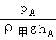＝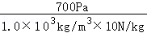＝0.07m＝7cm，
则A点到容器底部的距离为：
h₁＝h﹣h_{A}＝15cm﹣7cm＝8cm；
（2）由图可知，两种液体的体积V_{甲}＞V_{乙}，又因为两液体的质量为：m_{甲}＝m_{乙}，由ρ＝可知，两液体的密度ρ_{甲}＜ρ_{乙}；
（3）容器是规则形状的，两种液体的质量相同，根据G＝mg可知，两种液体的重力相同，根据p＝＝可知，两容器底部受到的压强相同；
由题意知液体内A、B两点到容器底部的距离相等，根据p＝ρgh知p_{A下}＜p_{B下}，由于p_{甲}＝p_{A}+p_{A下}，p_{乙}＝p_{B}+p_{B下}，且p_{甲}＝p_{乙}，所以p_{A}＞p_{B}。
故答案为：（1）8；（2）小于；（3）等于；大于。
27．将一瓶未装满水的密封矿泉水瓶，正立放置在水平桌面上，如图甲所示。则水对瓶底的压强是 900 Pa。将水瓶倒立，如图乙所示，水对瓶盖的压强 变大 ，矿泉水瓶对桌面的压力 不变 （以上两空均选填“变大”“不变”或“变小”，g＝10N/kg）。
【解答】解：由甲图可知，矿泉水瓶正立放置时水的深度：h＝9cm＝0.09m，
此时水对瓶底的压强：p_{水}＝ρ_{水}gh＝1.0×10³kg/m³×10N/kg×0.09m＝900Pa；
倒立放置后，瓶中水的深度变大，根据p＝ρgh可知，水对瓶盖的压强变大；
因物体对水平面的压力和自身的重力相等，所以，矿泉水瓶先正立放置再倒立放置时，对水平桌面的压力始终等于自身的重力，即对水平桌面的压力大小不变。
故答案为：900；变大；不变。
28．如图所示，两个相同的圆台形容器，置于水平桌面上，容器内盛有深度相同的水，则水对容器底部的压强p_{a} 等于 p_{b}，容器对桌面的压力F_{a} 大于 F_{b}（选填“大于”、“等于”或“小于”）。
【解答】解：（1）容器内盛有深度相同的水，即h相同，所以水对容器底压强p_{a}＝p_{b}＝ρgh；
（2）由题意可知a容器内水的体积较大，根据ρ＝可知，a容器中水的质量较大，重力较大，即G_{a水}＞G_{b水}，容器对桌面的压力：F′＝G_{容}+G_{水}，两容器是相同的，所以F_{a}＞F_{b}。
故答案为：等于；大于。

